Проект творческо-исследовательской деятельности

«Моя малая Родина»

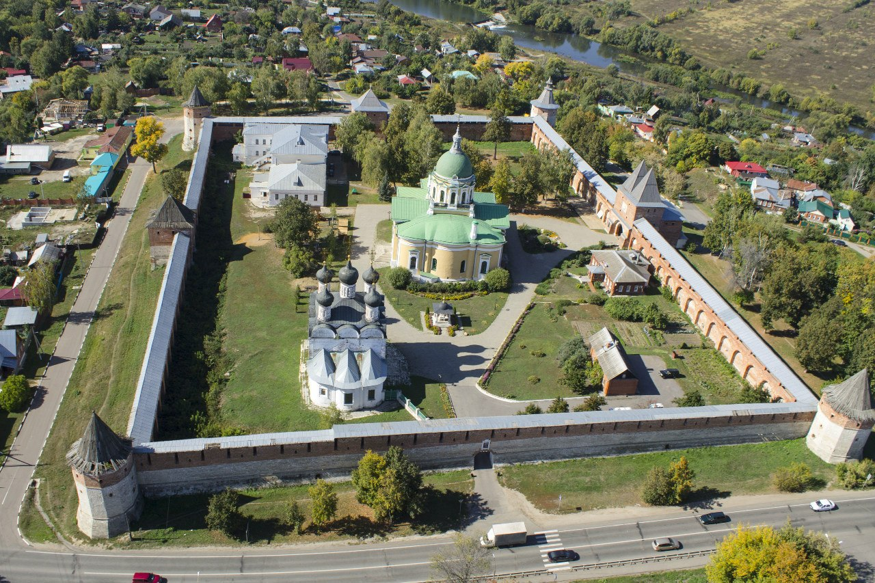

МАДОУ «Детский сад №3 Дюймовочка»
г.Зарайск
Воспитатель: Логинова Е.П.

2017г.
Участники проекта: дети старшей группы, родители воспитанников, педагоги.
Вид проекта: творческо-исследовательский.
Продолжительность проекта: долгосрочный.
Сроки реализации проекта: 2016-2017 учебный год.
Постановка проблемы
Воспитание любви и уважения к родному городу является важнейшей составляющей нравственно патриотического воспитания.
Патриотизм – это любовь и привязанность к Родине, преданность ей, ответственность за нее, желание трудиться на ее благо, беречь и умножать богатства.
Основы патриотизма начинают формироваться в дошкольном возрасте. Патриотическое воспитание дошкольников включает в себя передачу им знаний, формирование на их основе отношения и организацию доступной возрасту деятельности. Фундаментом патриотизма по праву рассматривается целенаправленное ознакомление детей с родным краем.
Любовь к Отчизне начинается с любви к своей малой родине – месту, где родился человек. Базовый этап формирования у детей любви к Родине – накопление ими социального опыта жизни в своем городе, усвоение принятых в нем норм поведения, взаимоотношений, приобщение к миру его культуры.
Для успешности работы с детьми по ознакомлению с местом, где они живут, необходимо применить проектный метод. Дошкольное детство можно назвать порой ежедневных открытий. Взрослым следует дарить детям радость этих открытий, наполнив их идеологическим и воспитательным содержанием, которые должны способствовать формированию нравственных основ и чувства патриотизма.
Не следует ждать от детей взрослых форм проявления любви к родному краю, но если в ходе реализации проекта дети приобретут знания об историигорода, символике, достопримечательностях, будут знать имена тех, кто прославил наш край, начнут проявлять интерес к событиям нашей жизни, отражать свои впечатления в продуктивной деятельности, то можно считать, что цель и задачи проекта выполнены.

Цель проекта:
- формирование у детей любви к Родине, к родному городу и его истории, желание трудиться на его благо, беречь и умножать его богатства.

Задачи:
- дать знания детям о родном городе: истории, достопримечательностях;
- расширить знания о знакомых улицах, где находится дом, детский сад, пути следования от дома до детского сада;
- познакомить детей с географическим расположениемгорода, природными ресурсами;
- познакомить детей с традициями,
- воспитывать чувство гордости за своих земляков, которые прославили свой город
- расширить знания детей о флоре и фауне родного края.

Методы реализации проекта
Всю работу, предшествующую созданию проекта по ознакомлению дошкольников с родным городом можно разделить на два этапа.
1. Анализ семейного воспитания по данному вопросу (индивидуальные беседы и анкетирование родителей).
2. Изучение методических источников по вопросам ознакомления детей с городом Зарайском.

Проект реализуется по двум направлениям:
- совместная деятельность с детьми;
- взаимодействие с родителями.
Совместная деятельность с детьми проводится в несколько этапов: подготовительный, практический и итоговый.
Для знакомства детей с городом в группе проводились:
наблюдения, непосредственно образовательная деятельность, дидактические игры, экскурсии, беседы, развлечения.
Для закрепления знаний используются: наблюдения, беседы, чтение художественной литературы и пр.
Большое значение в реализации проекта имеет взаимодействие с родителями воспитанников.
Работа с родителями по формированию у детей знаний о родном городе включает следующие мероприятия:
- оформление информационных стендов, папок-передвижек, буклетов, рекомендаций и др.;
- заочные и очные консультации;
- анкетирование
План реализации проекта

Сентябрь.
- Рассказывание на тему: «Дом, в котором я живу».
- Рисование: «Мой дом».
- «Уж небо осенью дышало» - экскурсия в осенний парк.
- Игра: «Назови деревья, нашей местности».
- Анкетирование «Знаете ли вы своего ребёнка?»
Октябрь.
- Экскурсия вокруг детского сада.
- Рисование «Детский сад».
- Экскурсия по улицам нашего города.
-Консультация «Главные условия воспитания детей в семье».

Ноябрь.
- НОД «Родной город».
- Экскурсия в школу.
- Рассматривание иллюстраций диких животных, проживающих в нашей местности.
- Беседа «Зимующие птицы нашего города».
- Изготовление кормушек для птиц.

Декабрь
- Дидактическая игра «Наш город».
- Наблюдение за транспортом.
- Рисование «Транспорт на улицах города».
- Сотворчество детей и родителей: выставка рисунков «Каким транспортом пользуется моя семья».
Январь.
- Рисование на тему: «Выходные в семье».
- Развлечение «Коляда, коляда, отворяй ворота».
- Рисование: «Домашняя утварь».
- Оформление альбома «Моя семья».
- Анкетирование «Нравственное воспитание детей в сюжетно-ролевой игре

Февраль.
- Беседа «Люблю тебя, мой край родной».
- НОД «Путешествие по городу».
- Праздник «Папа – гордость моя».
- Экскурсия к памятнику пехотного полка.
- Развлечение «Масленицу встречаем, к себе в гости приглашаем».
- Совместное изготовление снежных построек на территории детского сада.

Март.
- Беседа «Люди нашего города».
- НОД «Птицы возвращаются домой».
- Праздник «Все для мамочки любимой».
- Экскурсия к водонопорной башне.
- Анкетирование «Трудовое воспитание»

Апрель.
- Изготовление скворечников.
- Рисование: «Любимые места моей семьи».
- Экскурсия в краеведческий музей.
- Развлечение совместно с Домом культуры.
- «В гостях у хозяюшки».

Май.
- Тематическая деятельность «Человек без Родины, что соловей без песни».
- Экскурсия на Аллею героев-земляков.
, Возложение цветов к памятнику погибшим воинам.
- НОД «Город в будущем».
- Озеленение участка детского сада.
- Сотворчество Детей и родителей: выставка рисунков «Мой город в будущем»

Июнь
- Экскурсия на луг.
- Игра «Что растёт на лугу».
- Экскурсия к водоёму.
- Игра «Кто живёт в пруду».

Июль
- Совместные экскурсии.
- Игра-наблюдение «Жужжащие, ползающие, летающие».
- Игра «Цветы и пчёлки».
- Оформление альбома «Родные места».

Август
- Праздник цветов. -
Фоторепортаж «Мой город».
Экскурсия в Зарайский кремль
- Оформление альбома «Наш город»

Ожидаемый результат:
- знают историю родногогорода, его достопримечательности;
- расширили знания о знакомых улицах, где находится дом, детский сад, пути следования от дома до детского сада;
- познакомились с географическим расположением города, природными ресурсами;
- испытывают чувство гордости за своих земляков, которые прославили свой город;
- расширили знания о флоре и фауне родного края.

Результаты реализации проекта:
- оформлен альбом «Наш город»;
- оформлен альбом «Моя семья»;
- изготовлены кормушки для птиц;
- создана выставка рисунков «Мой город в будущем»;
- разработан перспективный план работы с детьми и родителями в рамках ознакомления с роднымгородом.

Литература.
1. Козлова С.А. «Теория ознакомления дошкольников с социальной действительностью» М.: ТЦ «Сфера», 2010.
2. Сухомлинский В.А «Как воспитать настоящего человека» М.: Мозаика-Синтез, 2009.
3. Алешина Н.В. «Знакомим дошкольников с родным городом» М.: ТЦ Сфера, 2011.
4. «Мой родной дом» /под ред. Араповой-Пискаревой Н. А. М.: Просвещение, 2009.
5. Зацепина М. Б., Антонова Т. В. «Народные праздники в детском саду» М.: Детство-Пресс, 2010.
6. Ватаман В.П. «Воспитание детей на традициях народной культуры» М.: ТЦ Сфера, 2012.
7. Антонов Ю.Е., Левина Л.В., Розова О.В. «Как научить детей любить Родину» М.: Мозаика- Синтез, 2010.
8. «Дошкольникам о защитниках отечества» / под.ред. Кондрыкинской Л. А М.: ТЦ Сфера, 2009.

